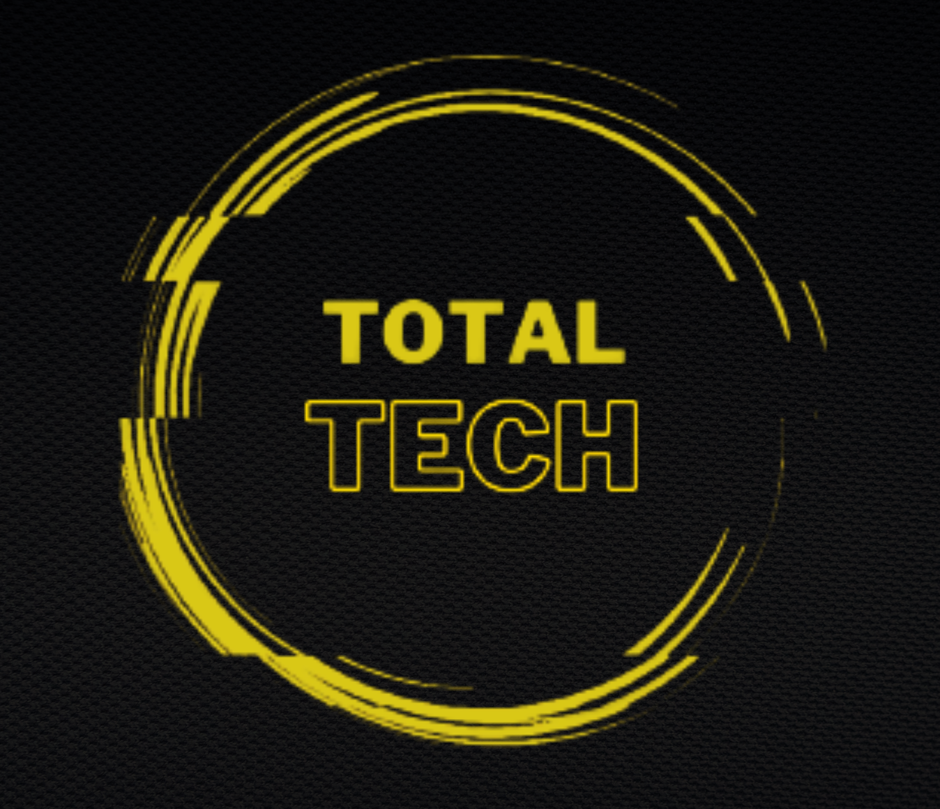

18/04/2023

Estimados Representantes de Onyx,

Le informamos que hemos completado el 30% del desarrollo de la aplicación, Onyx. Nos complace presentarles el trabajo realizado hasta el momento y esperamos que cumpla con sus expectativas.

Para confirmar que se ha cumplido con las expectativas y la satisfacción con el progreso del proyecto, le solicitamos que firme este documento de recibido y aprobación.

Lo que se está entregando es el 30% de casos de uso, su adecuada documentación que consta de diagrama de caso de uso, diagrama de actividades, matriz de escenarios, matriz de pruebas, la implementación de cada caso de uso, la ejecución de pruebas y correcciones necesarias.

Los casos de uso que se entregan son los siguientes:

| Registrar programa  Registrar bitácora  Registrar dieta  Consultar dieta  Consultar programa  Consultar bitácora  Log-in  Sign-up | Consultar datos iniciales  Consultar privilegios  Consultar tallas  Registrar Ejercicio  Consultar reporte de progreso  Registrar datos iniciales  Modificar datos iniciales  Consultar ejercicio  Registrar tallas |
| --- | --- |

Su firma indica que han revisado el trabajo entregado hasta la fecha y está de acuerdo en que se ha completado el 30% del proyecto según lo acordado, manteniendo estándares de calidad pertinentes.

Su firma también indica que acepta que cualquier cambio adicional al alcance original del proyecto será objeto de negociación.

[Nombre del representante de la empresa Onyx]

[Firma del representante de la empresa Onyx]

__________________________________

[Fecha de la firma]

Gracias por su confianza en Total-Tech. Esperamos con ansias continuar trabajando con ustedes en el próximo 70% del proyecto.

Atentamente,

Gamaliel Marines Olvera, Total-Tech Relationship Manager and CEO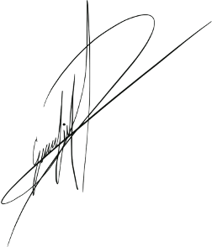

__________________________________

18/04/2023